**Tài liệu cho người dùng cuối**

Đây là hướng dẫn sử dụng phần mềm cho người dùng

***Để sử dụng phần mềm, bước đầu tiên bạn phải tạo một cơ sở dữ liệu (Sử dụng SQL Server) và dùng*** [***SQL Query***](https://github.com/F4Team-DHCN1A/QLSV/blob/master/qlsv.sql) ***này để tạo các table và các proceduce cần thiết cho phần mềm.***

1. **Giao diện đăng nhập**

**Khi bạn mở phần mềm sẽ đi tới giao diện đăng nhập của chương trình**

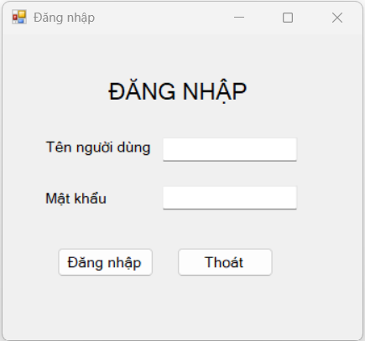

* Chức năng: Đăng nhập tài khoản để vào giao diện chính thực hiện các chức năng khác theo phân quyền tài khoản
* Hướng dẫn:
  + Nhập các thông tin tên người dùng, Mật khẩu vào các ô tương ứng
  + Click chọn nút Đăng nhập để di chuyển đến giao diện chính

1. **Giao diện chính**

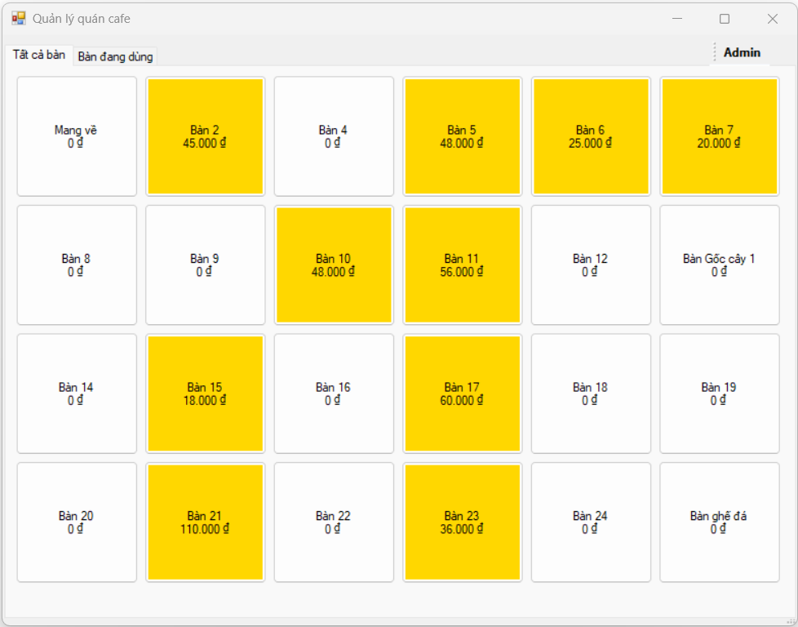

* Chức năng: Hiển thị các bàn có trong quán, với các bàn có hóa đơn chưa thanh toán sẽ có màu vàng và hiển thị tổng số tiền cần thanh toán.
* Hướng dẫn: Click chọn bàn để thực hiện các chức năng.

**Sau đây là các chức năng của chương trình**

1. **Quản lý hóa đơn cho bàn**

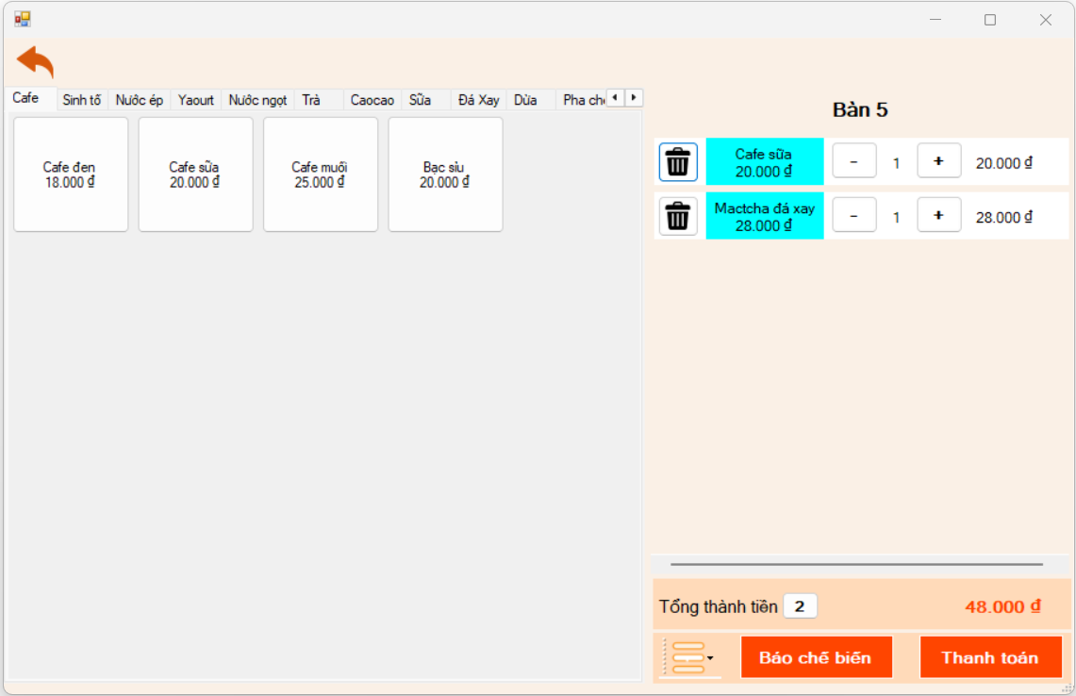

* Chức năng: Quản lý các thức uống trong 1 bàn, bạn có thể Thêm/Sửa/Xóa số lượng các thức uống có trong hóa đơn của bàn.
* Hướng dẫn:
  + Thêm các thức uống từ thực đơn bên trái.
  + Sửa số lượng thức uống sau khi thêm được hiển thị bên phải bằng các nút + / -.
  + Xóa thức uống đã thêm bằng nút bên cạnh thức uống.

1. **Chuyển bàn**

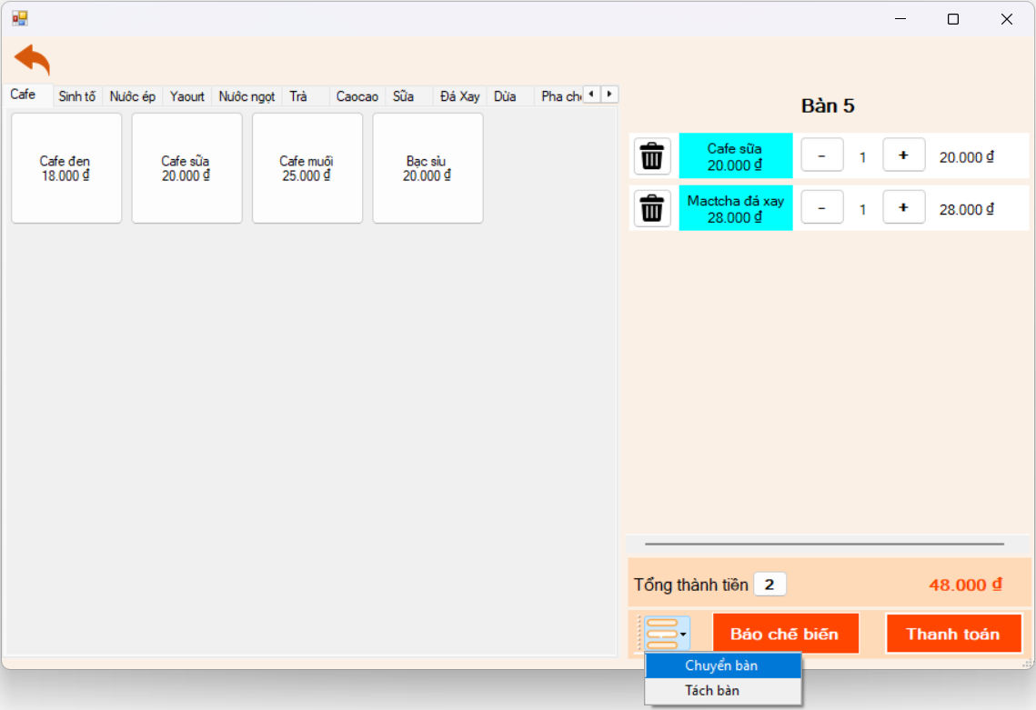

* Chức năng: Chuyển hóa đơn từ bàn này sang bàn khác.
* Hướng dẫn:
  + Chọn bàn cần di chuyển hóa đơn
  + Chọn nút  và chọn Chuyển bàn
  + Giao diện tất cả các bàn sẽ được hiển thị như hình bên dưới

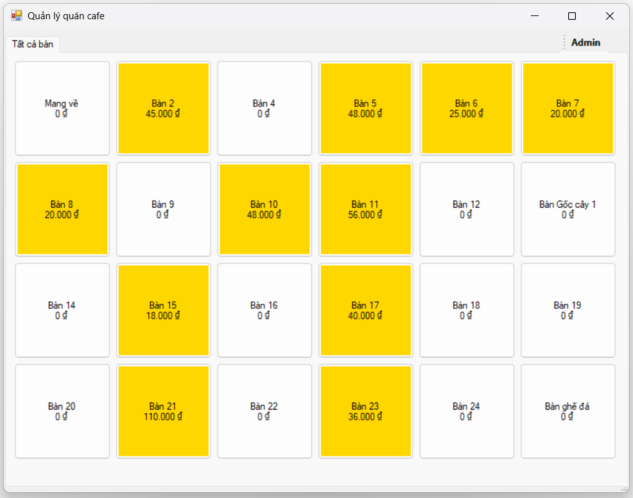

* + Chọn bàn cần chuyển đến
  + Thông báo xác nhận chuyển bàn được hiển thị

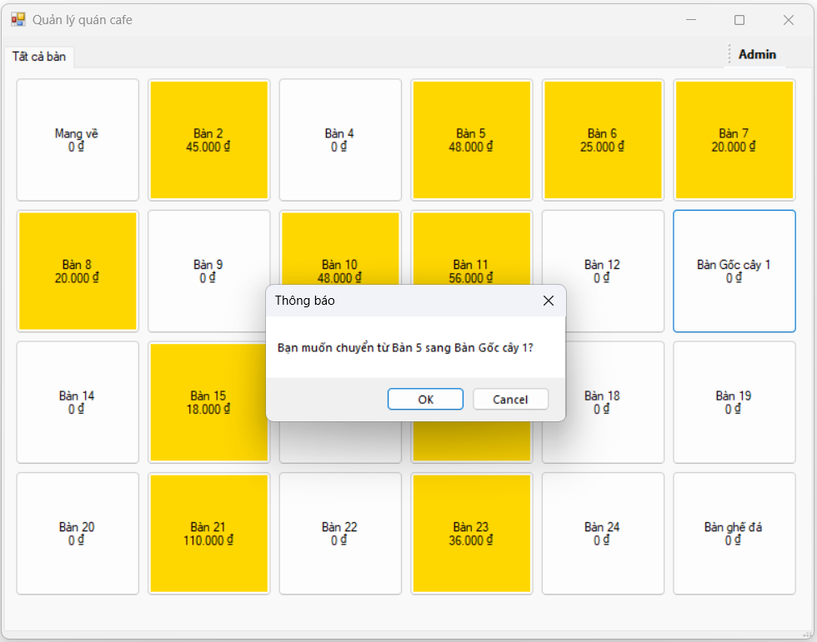

* + Chọn OK, giao diện hóa đơn bàn cần di chuyển được hiển thị và làm mới.

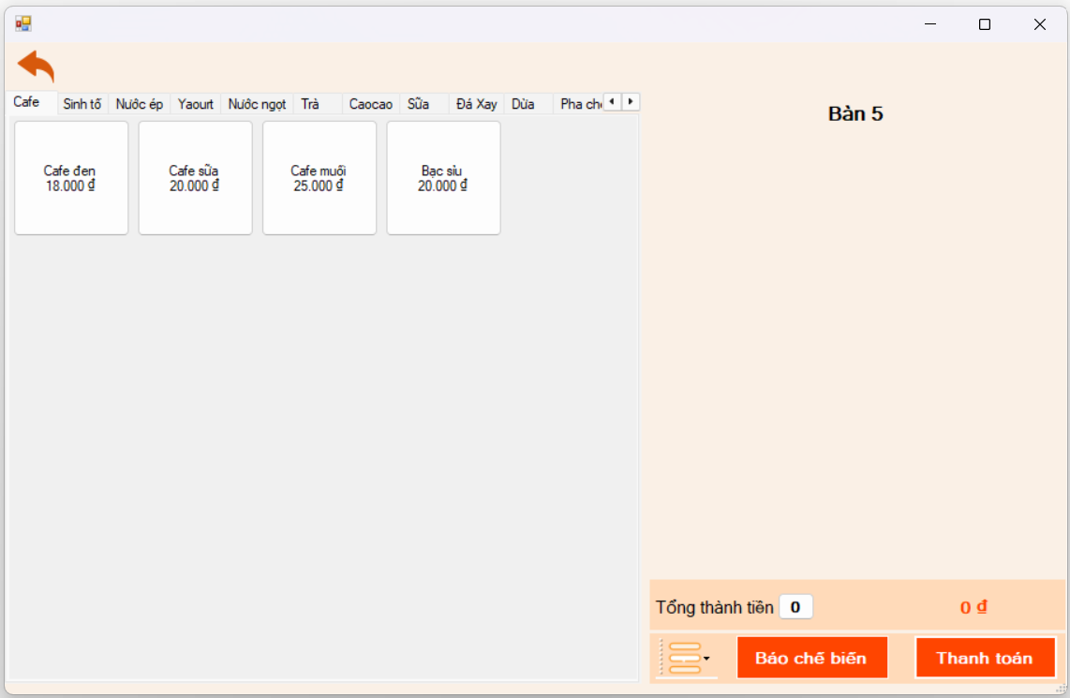

* + Thoát khỏi giao diện quản lý hóa đơn theo bàn.
  + Hiển thị giao diện chính và hóa đơn bàn cần di chuyển đã chuyển sang bàn mới.

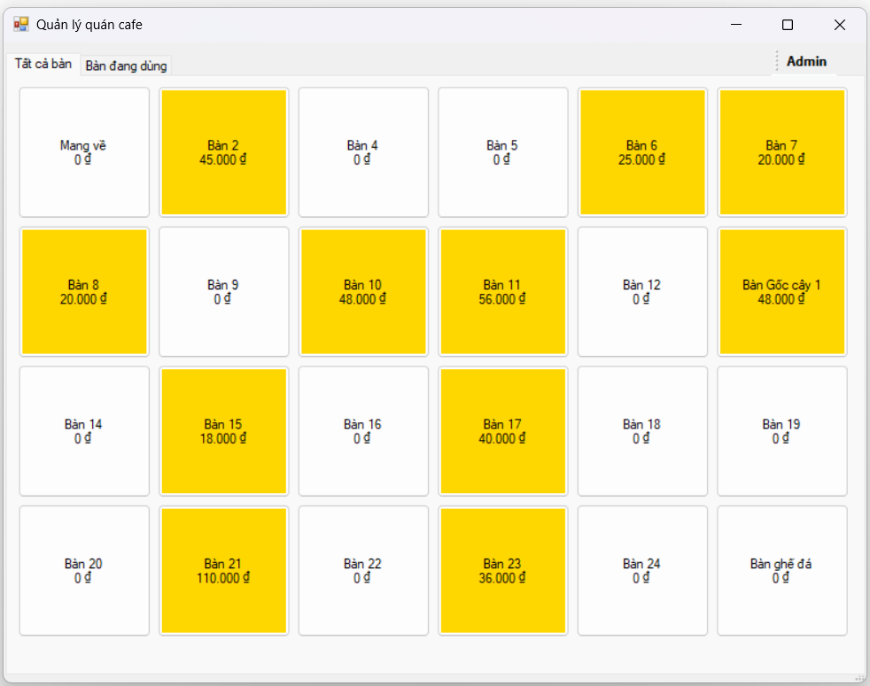

1. **Tách bàn**

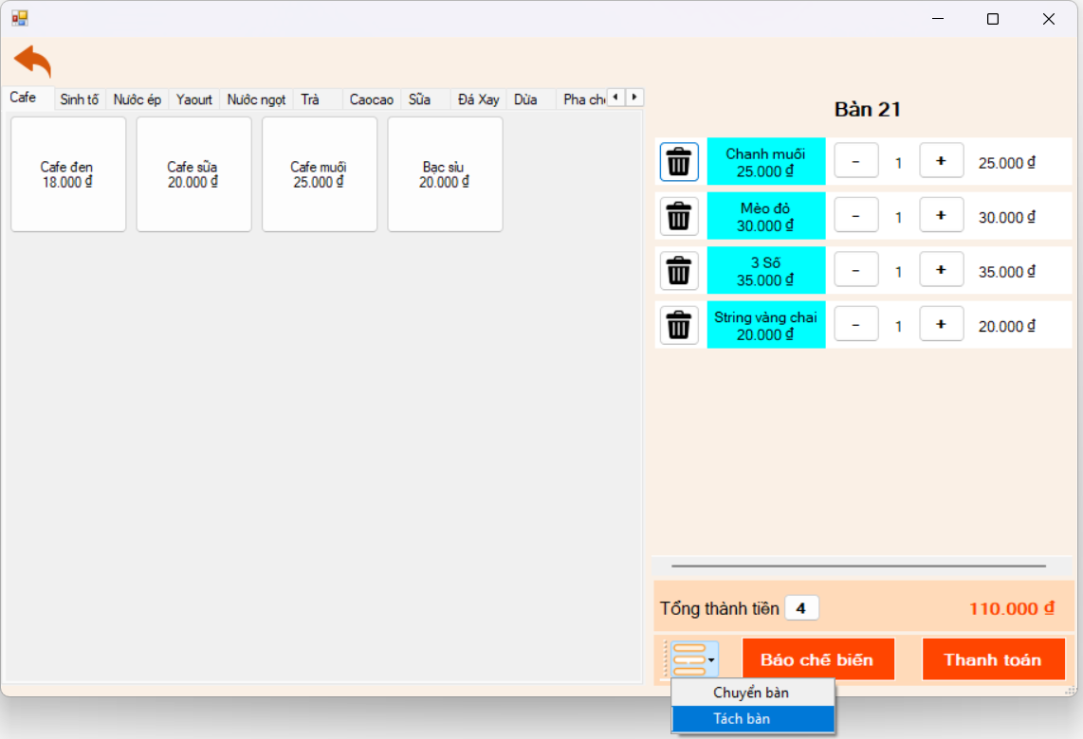

* Chức năng: Tách hóa đơn từ bàn này sang bàn khác.
* Hướng dẫn:
  + Chọn bàn cần tách hóa đơn
  + Chọn nút  và chọn Tách bàn
  + Giao diện tách bàn sẽ được hiển thị như hình bên dưới

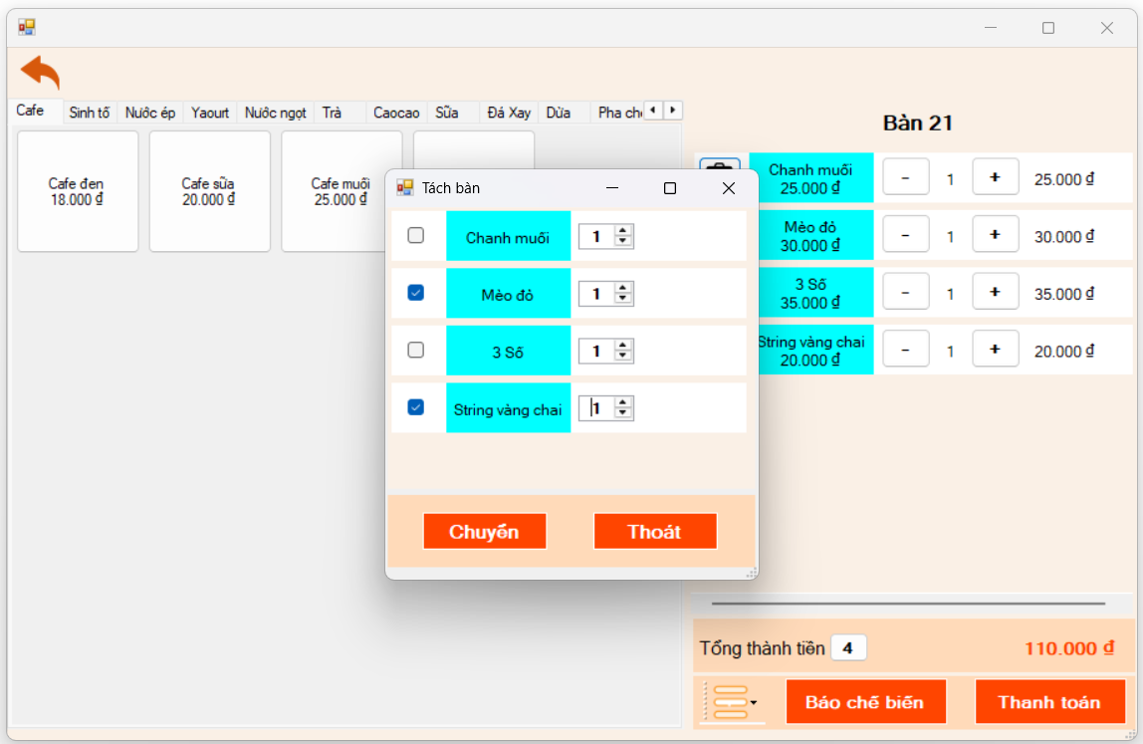

* + Chọn thức uống và số lượng muốn tách sang bàn khác
  + Nhấn nút Chuyển, giao diện tất cả các bàn sẽ được hiển thị như hình bên dưới



* + Chọn bàn cần chuyển đến
  + Thông báo xác nhận chuyển bàn được hiển thị

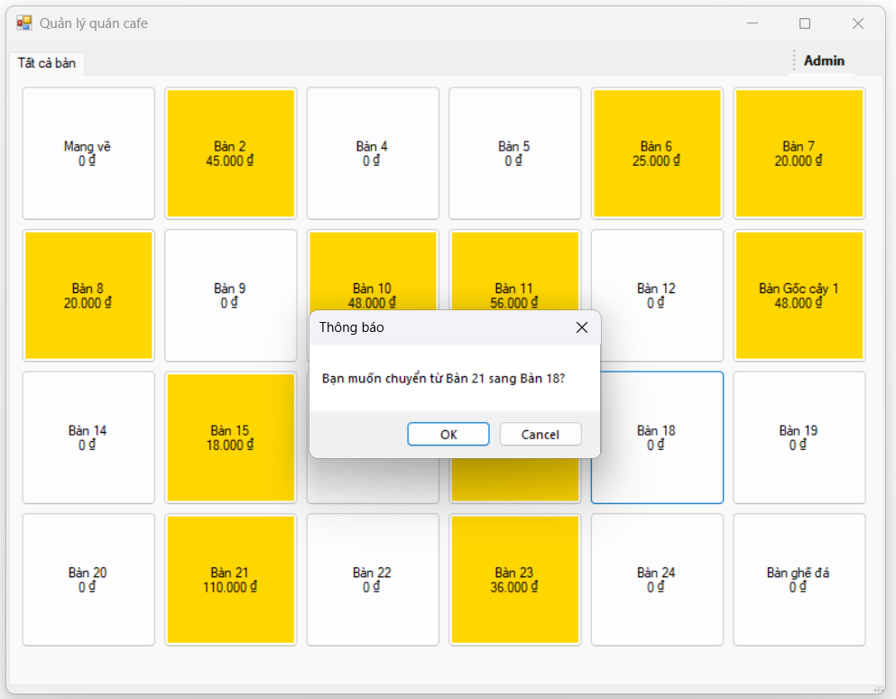

* + Chọn OK, giao diện hóa đơn bàn cần tách được hiển thị và làm mới.

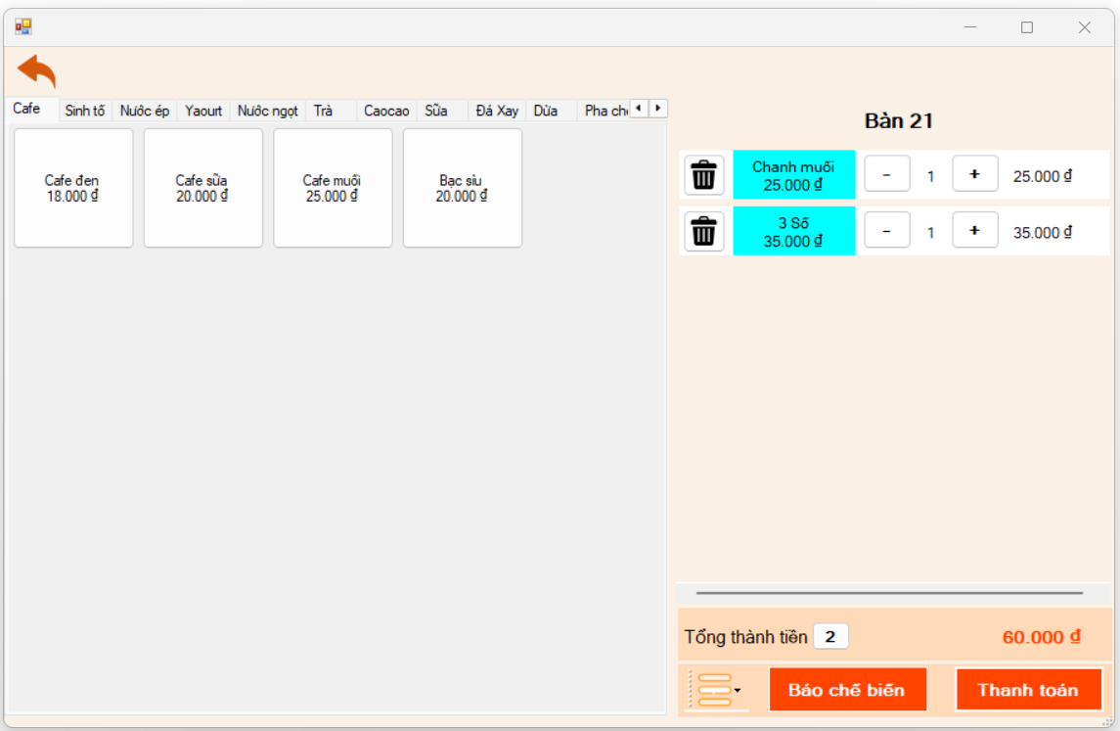

* + Thoát khỏi giao diện quản lý hóa đơn theo bàn.
  + Hiển thị giao diện chính đã tách bàn thành công.

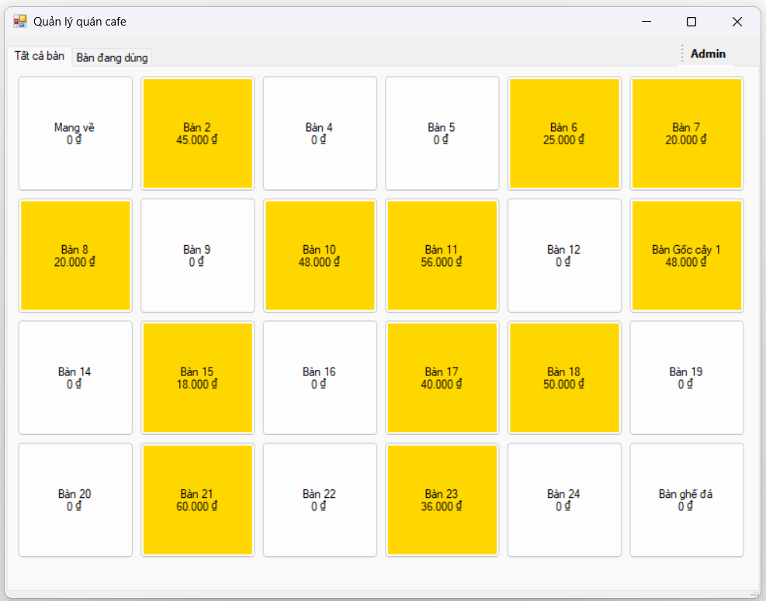

1. **Thanh toán**

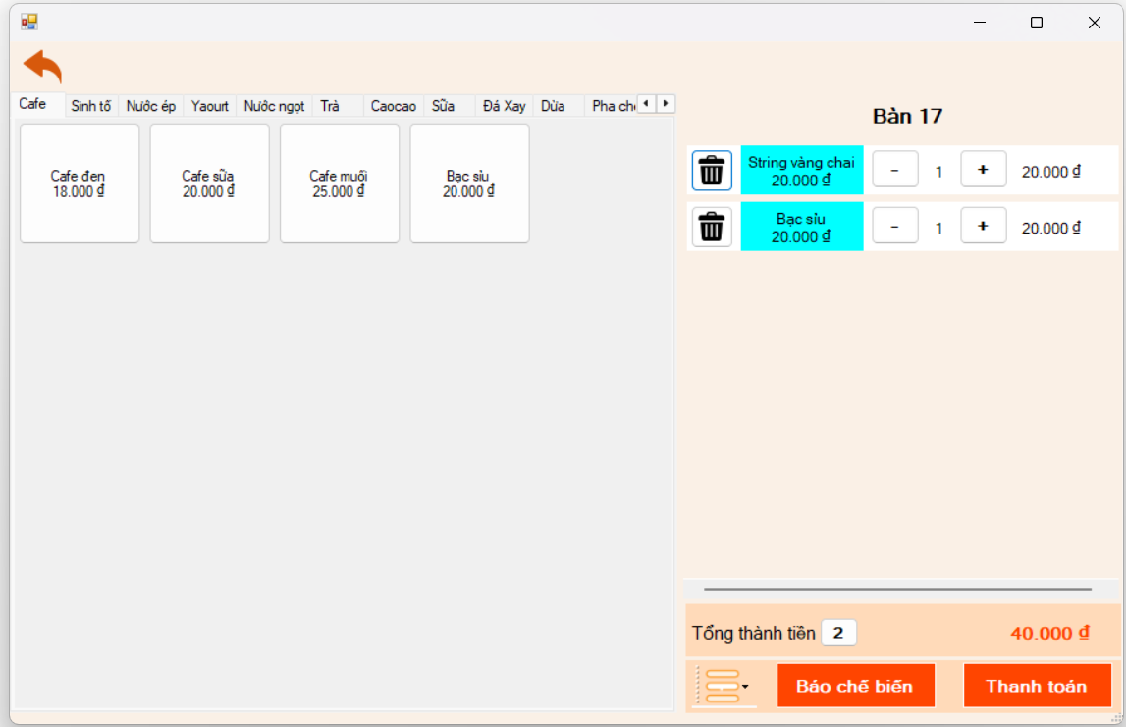

* Chức năng: Thanh toán hóa đơn
* Hướng dẫn:
  + Chọn nút Thanh toán
  + Thông báo xác nhận thanh toán được hiển thị
  + Chọn OK, thanh toán thành công.
  + Hóa đơn chi tiết của bàn thanh toán được hiển thị

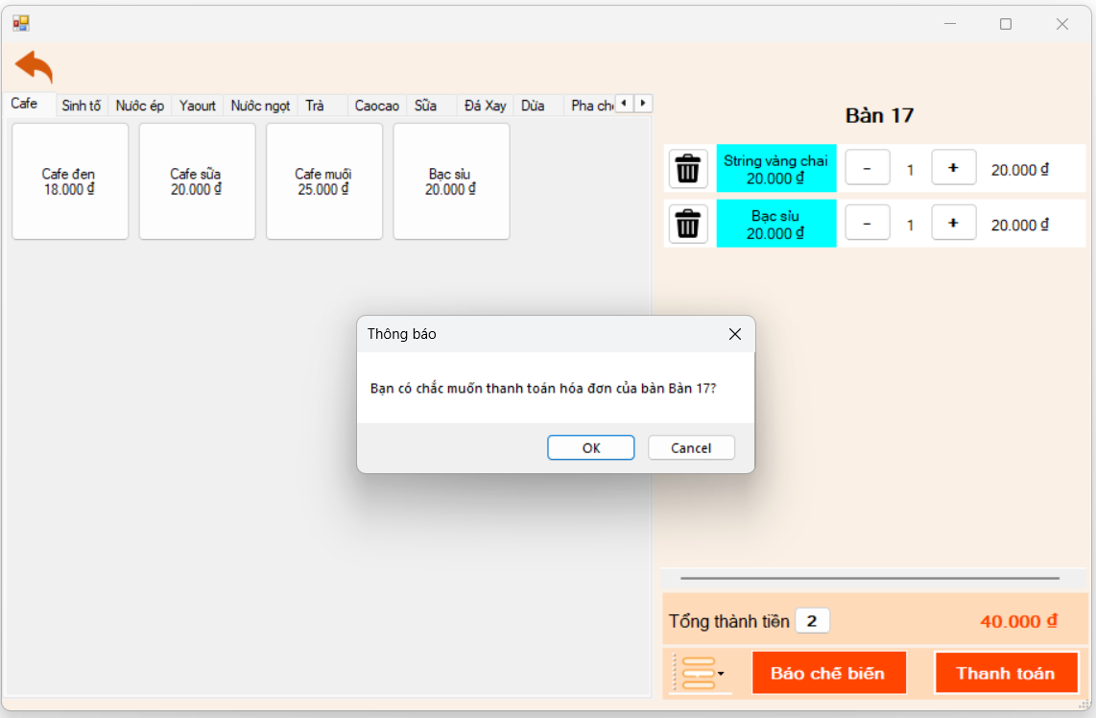

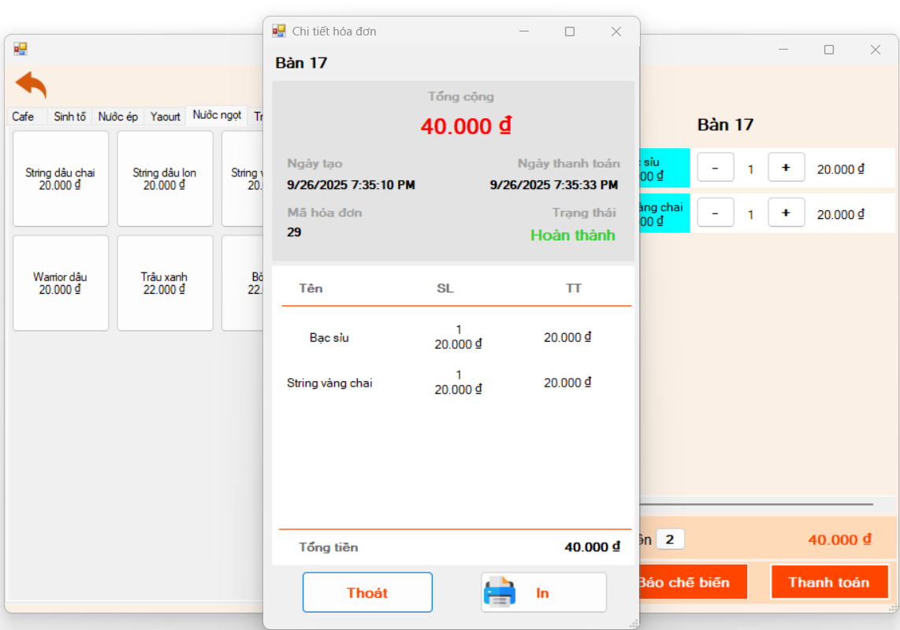

1. **Quản lý loại thức uống**

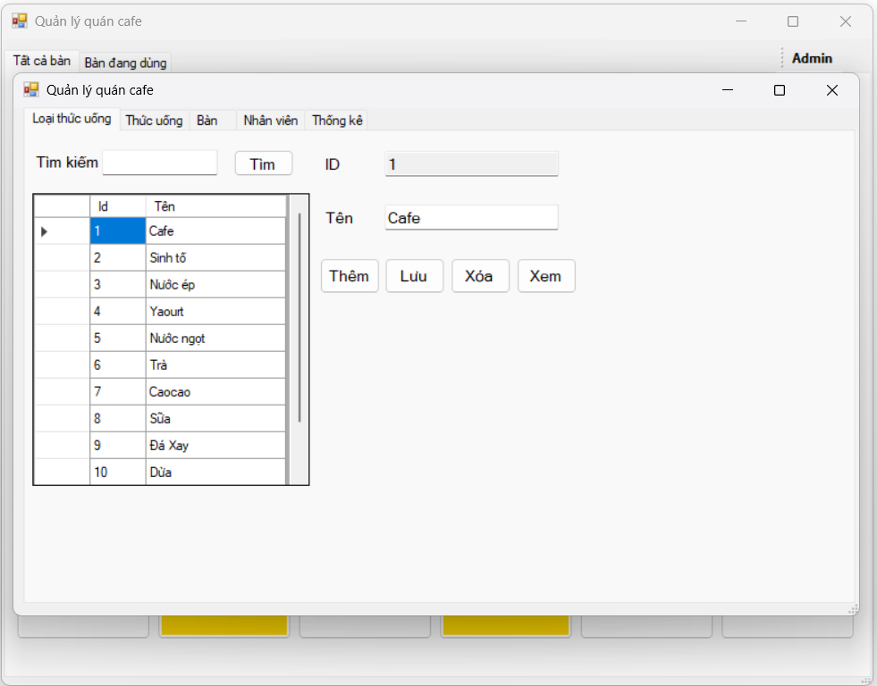

* Chức năng: Quản lý thông tin các Loại thức uống, bạn có thể Thêm/Sửa/Xóa/Tìm kiếm thông tin các Loại thức uống.
* Hướng dẫn:
  + Nhập thông tin Tên loại thức uống/ Tìm kiếm ở ô tương ứng
  + Click lựa chọn các nút chức năng muốn thực hiện
  + Các thông tin bạn vừa xử lý sẽ được hiển thị tại bảng DataGridView bên cạnh

1. **Quản lý thức uống**

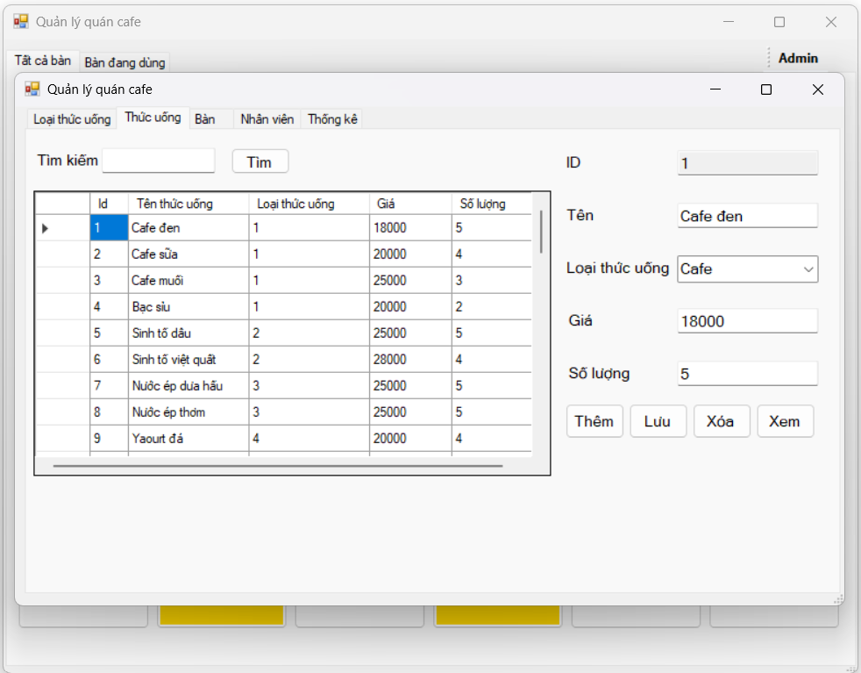

* Chức năng: Quản lý thông tin các Thức uống, bạn có thể Thêm/Sửa/Xóa/Tìm kiếm thông tin các Thức uống.
* Hướng dẫn:
  + Nhập thông tin Tên, Loại thức uống, Giá, Số lượng/ Tìm kiếm ở ô tương ứng
  + Click lựa chọn các nút chức năng muốn thực hiện
  + Các thông tin bạn vừa xử lý sẽ được hiển thị tại bảng DataGridView bên cạnh

1. **Quản lý bàn**

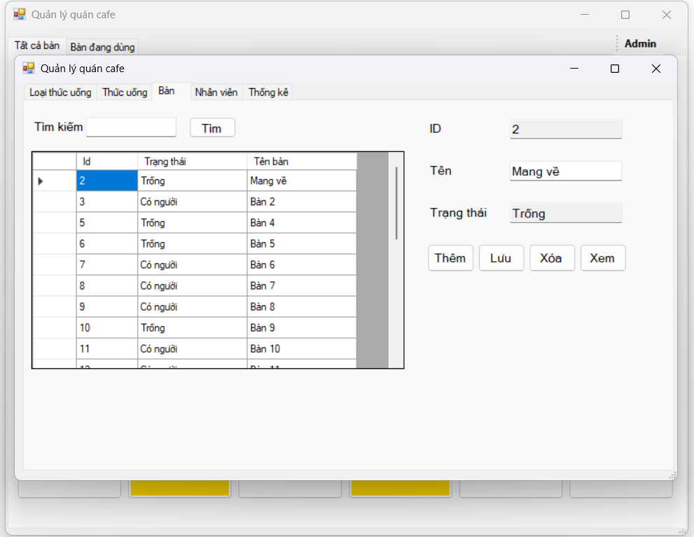

* Chức năng: Quản lý thông tin các Bàn, bạn có thể Thêm/Sửa/Xóa/Tìm kiếm thông tin các Bàn.
* Hướng dẫn:
  + Nhập thông tin Tên, Trạng thái/ Tìm kiếm ở ô tương ứng
  + Click lựa chọn các nút chức năng muốn thực hiện
  + Các thông tin bạn vừa xử lý sẽ được hiển thị tại bảng DataGridView bên cạnh

1. **Quản lý nhân viên**

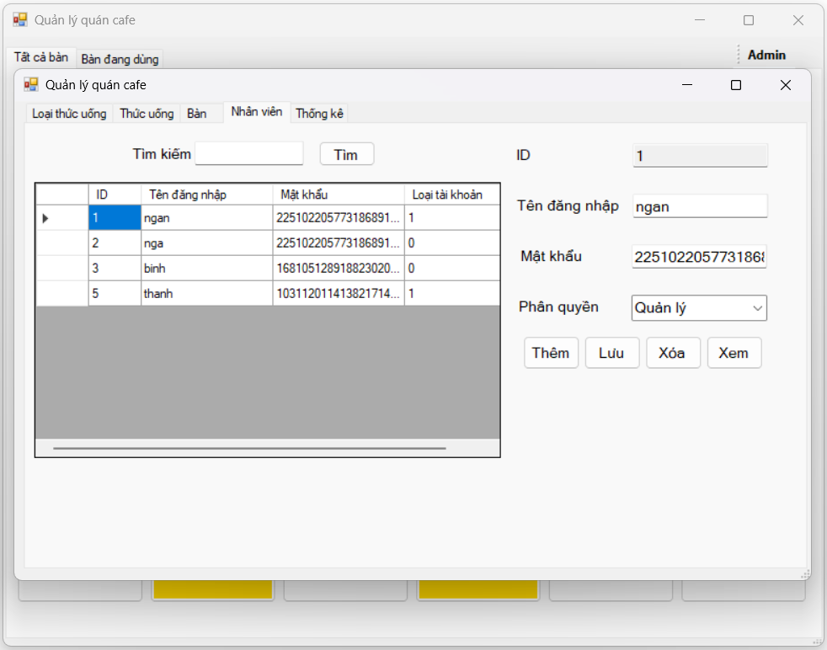

* Chức năng: Quản lý thông tin các Nhân viên, bạn có thể Thêm/Sửa/Xóa/Tìm kiếm thông tin các Nhân viên.
* Hướng dẫn:
  + Nhập thông tin Tên đăng nhập, Mật khẩu, Phân quyền/ Tìm kiếm ở ô tương ứng
  + Click lựa chọn các nút chức năng muốn thực hiện
  + Các thông tin bạn vừa xử lý sẽ được hiển thị tại bảng DataGridView bên cạnh

1. **Thống kê**

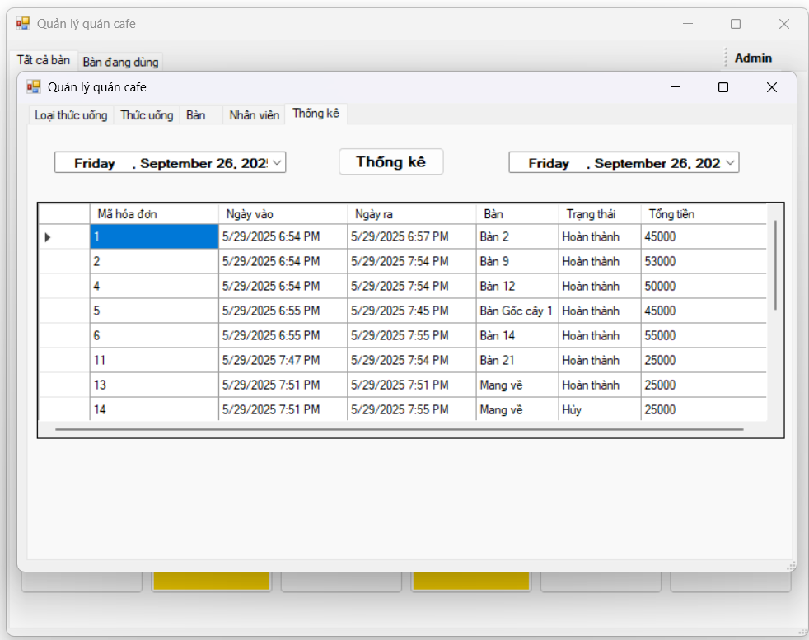

* Chức năng: Thống kê thông tin các hóa đơn, bạn có thể thống kê thông tin các hóa đơn theo khoảng thời gian.
* Hướng dẫn:
  + Chọn khoảng thời gian cần thống kê
  + Click lựa chọn các nút Thống kê
  + Các thông tin bạn vừa xử lý sẽ được hiển thị tại bảng DataGridView bên dưới